Mapa 1 Map 1

Zahraniční obchod se sousedními zeměmi za leden až červen 2011
External Trade with Neighbouring Countries, January - June 2011

v mld. Kč FOB/CIF (běžné ceny)
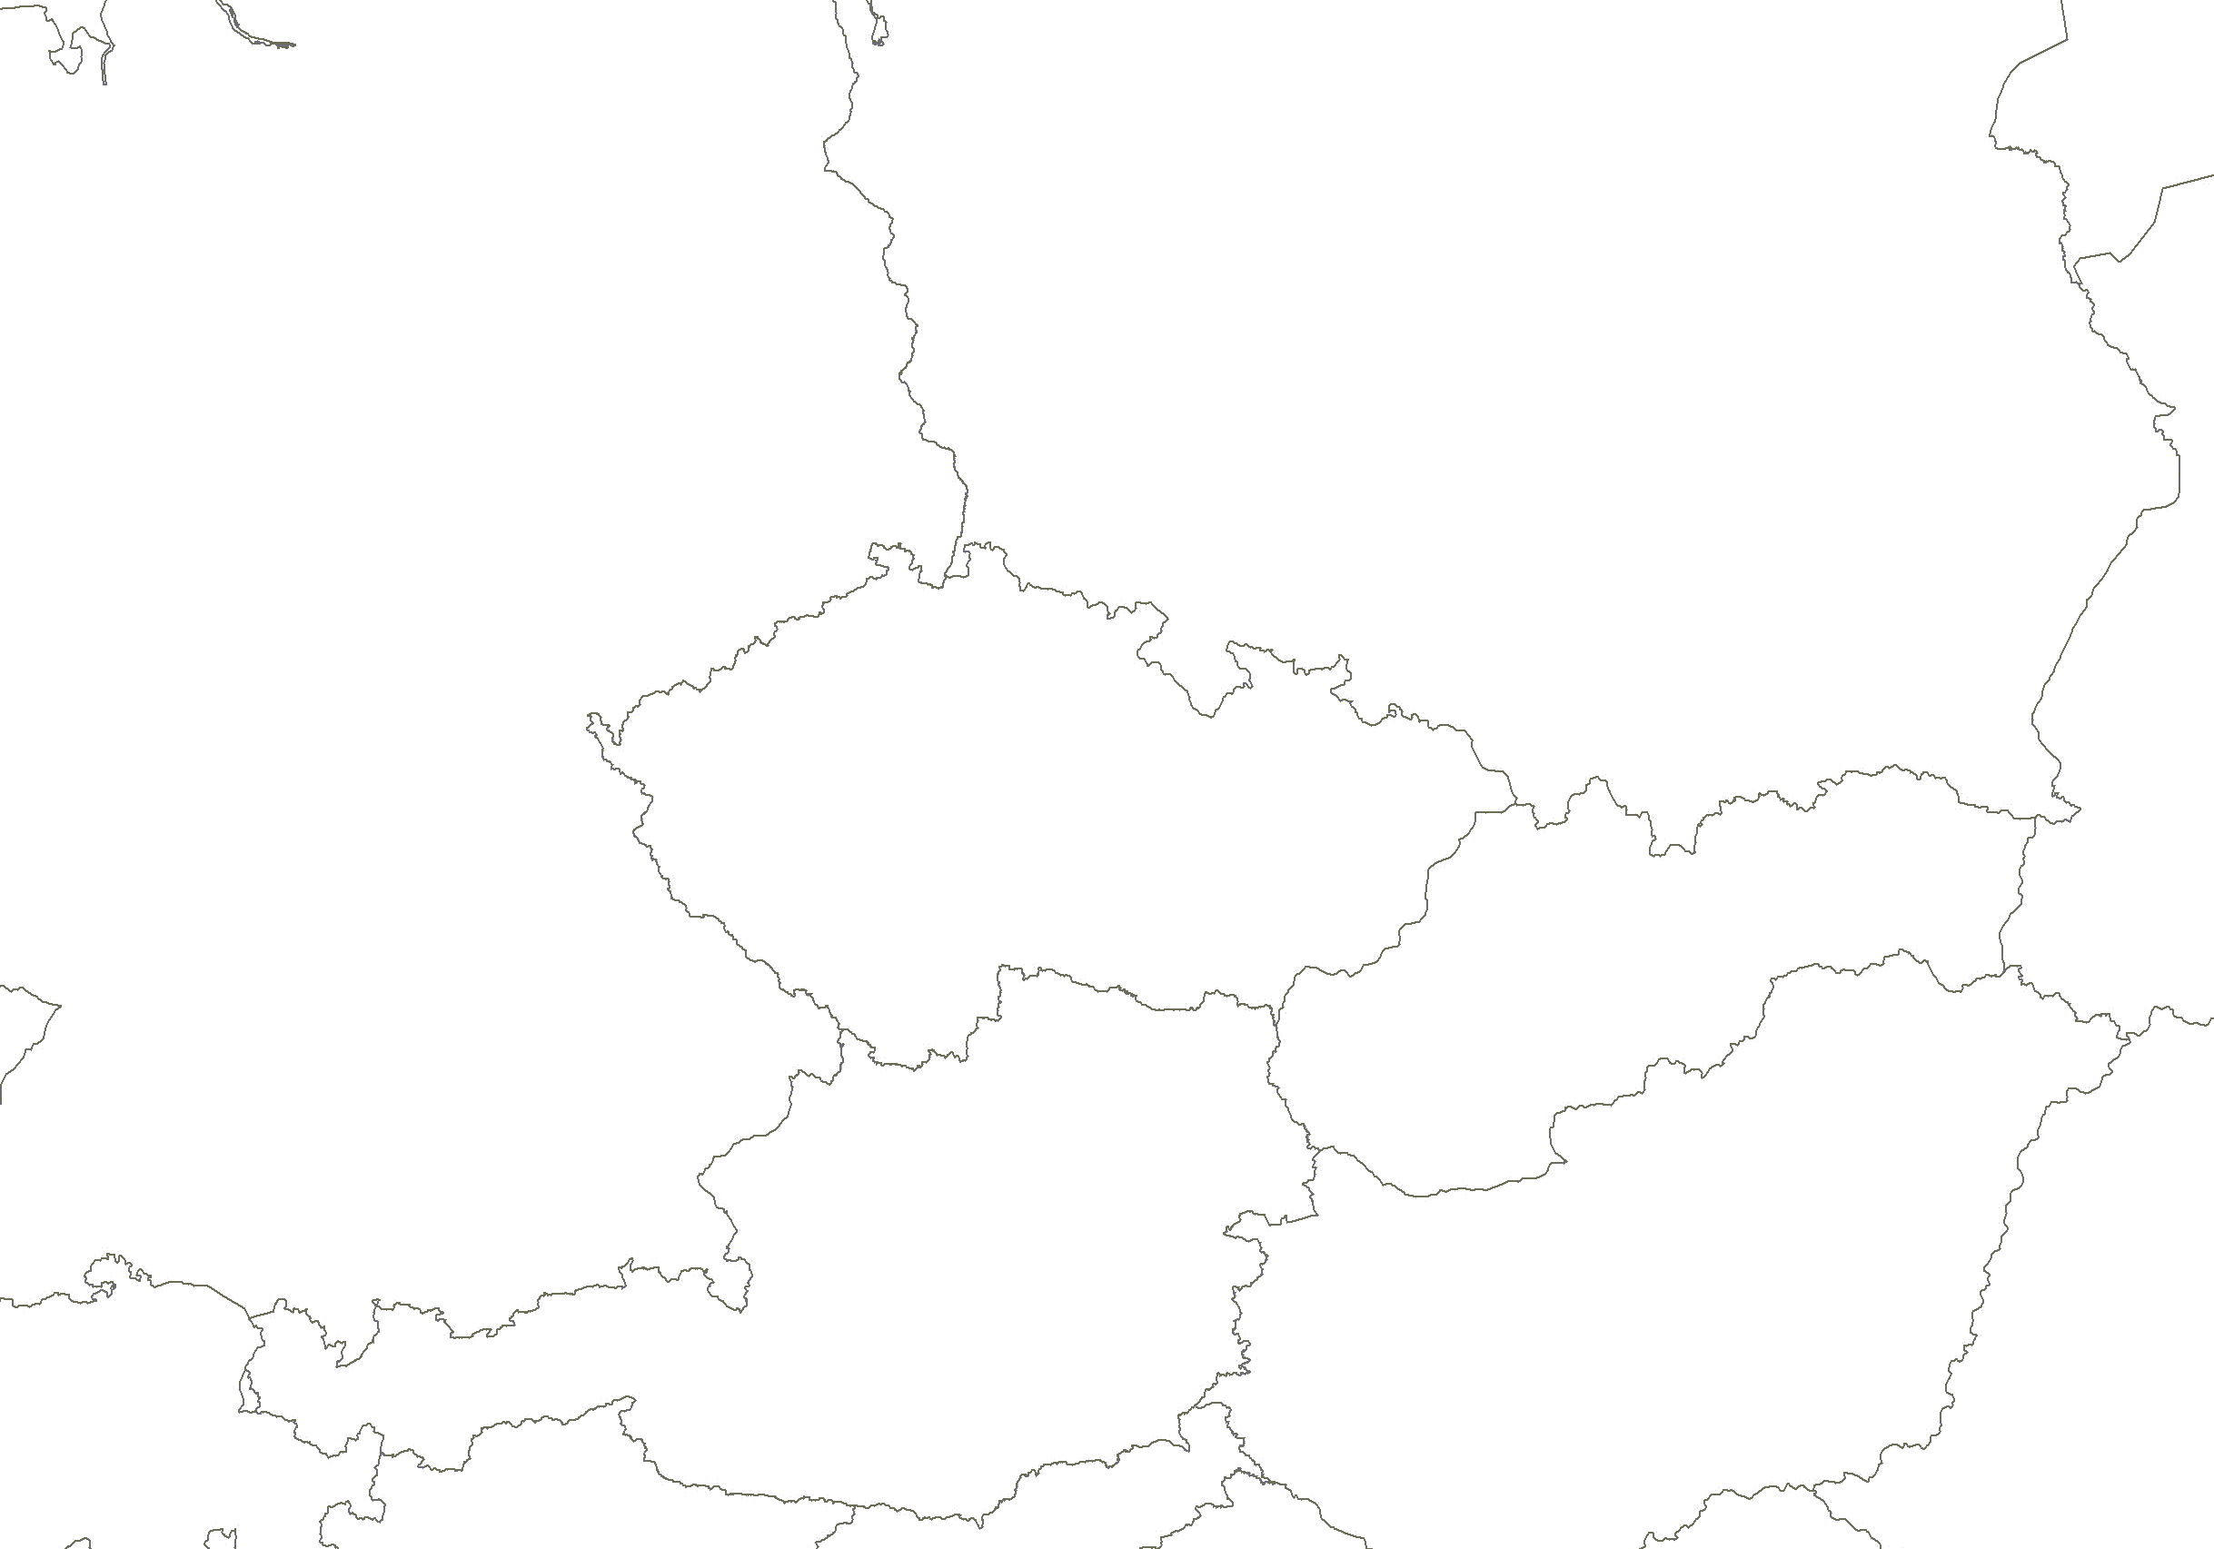
CZK billion FOB/CIF (current prices)
Česká republika

Czech Republic
Polsko

Poland
Vývoz
Exports

88,7

Dovoz
Imports

86,8
Německo

Germany
Vývoz
Exports

456,3

Dovoz
Imports

339,5

Vývoz
Exports

65,9

Dovoz

Imports

42,8

Vývoz
Exports

123,6

Dovoz
Imports

72,6

Rakousko

Austria
Slovensko

Slovakia
Celkový vývoz a dovoz
Total Exports and Imports

1 418,7 1 320,9

